实 验 报 告
班级 机械设计制造及其自动化（机械电子） 学号 1551862 姓名 何宇杰 发送邮箱：matlabtjwork@163.com(文件名请写为：姓名_实验次数.doc)
实 验 名 称 | Matlab 第六次试验
实 验 目 的 | 掌握用matlab函数求解常用优化问题；
参加实验时间 | 2019年 6月13日 7、8节课
实 验 地 点 | 电信楼313
实验内容及其结果（写出源程序及其输出结果）
1、某工厂有5个车间生产某种产品，每个车间的生产能力、单位产品成本、库存原材料总量、单位产品消耗的原材料量如下表所示。
车间 | 生产能力（吨） | 单位产品成本（万元） | 库存原材料总量（吨） | 单位产品消耗的原材料量
1 | 1600 | 0.5 | 1000 | 0.76
2 | 1400 | 0.6 | 1200 | 0.78
3 | 800 | 0.7 | 900 | 0.80
4 | 650 | 0.75 | 800 | 0.82
5 | 1000 | 0.8 | 1200 | 0.85
现在，该工厂要生产产品4500吨，问该如何安排各车间的生产任务才能使总成本达到最低。
代码
% ex6_1
% f^T x 即为优化的函数，系数向量，直接写成列向量
f=[0.5; 0.6; 0.7; 0.75; 0.8];
% 分别是等式左右侧 A_{eq} x = b_{eq}
Aeq=[1 1 1 1 1];
beq=4500;
% 对应元素的上下界 [lb, ub]
lb=[0 0 0 0 0];
ub=[1600 1400 800 650 1000];
% 对应不等式矩阵 Ax <= b
A=[0.76 0 0 0 0;
0 0.78 0 0 0;
0 0 0.8 0 0;
0 0 0 0.82 0;
0 0 0 0 0.85];
b=[1000;1200;900;800;1200];
% 求解 x对应结果，fval对应最小化值
[x,fval] =linprog(f,A,b,Aeq,beq,lb,ub);
fprintf('each element = [%f,%f,%f,%f,%f]\n',x);
fprintf('min res = %f\n', fval);
结果
Optimal solution found.
​
each element = [1315.789474,1400.000000,800.000000,650.000000,334.210526]
min res = 2812.763158

2、在区间[-10 10]上，求下列函数最小值
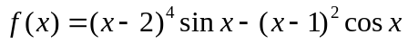

代码
% ex6_2
% 画图得到最小值约在-8左右，为了避开局部最小
x = -10:0.01:10;
y = (x-2).^4.* sin(x)-(x-1).^2.* cos(x);
plot(x,y);
% 找到带有约束的多变量函数最小值
% [x,fval] = fmincon(fun,x0,A,b,Aeq,beq,lb,ub)
% fun即函数
% x0为初始值
% Ax <= b 即为不等式矩阵，此题没有
% A_{eq}x = b_{eq}
% lb,ub为上下限
fun = @(x) (x-2)^4*sin(x)-(x-1)^2*cos(x);
x0 = -9;
lb = -10;
ub = 10;
% 得到最小值！
x = fmincon(fun,x0,[],[],[],[],lb,ub);
sprintf('Min = %f', x)
结果
ans =
'Min = -8.219713'

3、求下面函数的极小值
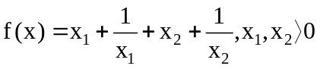
代码
% ex6_3
%% 画图
x1 = 0.01:0.01:20;
x2 = 0.01:0.01:20;
[X, Y] = meshgrid(x1, x2);
Z = X+1./X+Y+1./Y;
surf(X,Y,Z)
%% 求解
fun = @(x) x(1)+1/x(1)+x(2)+1/x(2);
% 使用无导数法计算无约束的多变量函数的局部最小值 x = fminsearch(fun,x0)
[x,fval]=fminsearch(fun,[2,2]);
% fval 中返回目标函数 fun 在解 x 处的值。
% x0为初始值
sprintf('The Min %f can be found in [%f, %f].', fval, x)
结果
ans =
'The Min 4.000000 can be found in [1.000000, 1.000000].'

4、某车间有甲、乙两台机床，可用于加工三种工件。假定这两台车床的可用台时数分别为800和900，三种工件的数量分别为400、600和500，且已知用两种不同车床加工单位数量不同工件所需的台时数和加工费用如下表。问怎样分配车床的加工任务，才能既满足加工工件的要求，又使加工费用最低？
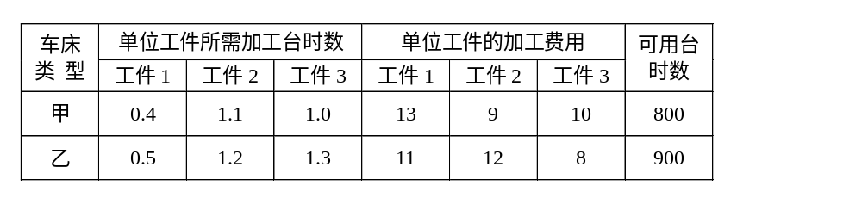

代码
% ex6_4
% f^T x 即为优化的函数，系数向量，直接写成列向量
f=[13; 9; 10; 11; 12; 8];
% 分别是等式左右侧 A_{eq} x = b_{eq}
Aeq = [1 0 0 1 0 0; 0 1 0 0 1 0; 0 0 1 0 0 1]; % 3x6
beq = [400; 600; 500];
% 对应元素的上下界 [lb, ub]
lb=[0 0 0 0 0 0];
% 对应不等式矩阵 Ax <= b
A=[0.4 1.1 1.0 0 0 0;
0 0 0 0.5 1.2 1.3];
b=[800;900];
% 求解 x对应结果，fval对应最小化值
[x,fval] =linprog(f,A,b,Aeq,beq,lb);
fprintf('each element = [%f,%f,%f,%f,%f,%f]\n',x);
fprintf('min res = %f\n', fval);
结果
Optimal solution found.
​
each element = [0.000000,600.000000,0.000000,400.000000,0.000000,500.000000]
min res = 13800.000000
实验体会与总结
我认为matlab的内置工具箱功能十分强大，结合各种可视化工具包，可以满足科学研究与工程计算的各种需求！例如本节课所实验的优化工具箱。

